

无线通信仿真系统报告



**题 目** π/4QPSK系统仿真

**学 院** 通信工程学院

**专 业**  信息工程

**学生姓名**  韩旭 21009101316

叶发杰 21009101175

黄天祥 21009100828

**老师姓名** **宋彬、张艳玲、郭洁**

**一、实验要求**

设计一套完整的π/4QPSK点到点通信系统仿真程序，设定符号速率为2400Baud/s，采用滚降因子为0.25的升余弦脉冲成形滤波器，具体要求如下：

1、完成π/4QPSK的调制，解调；分别经历AWGN和瑞利平坦衰落。

2、解调采用基带差分解调和相干解调两种算法，并进行比较。

3、仿真程序需要能够绘制不同信道条件下的解调性能。

选做部分：

1）经历ETU300Hz频率选择性衰落信道。

2）设计合适的传输帧结构，基本的帧结构如图所示；



3）均衡算法可以自行选择，只要能够实现均衡的目的即可。

**二、仿真环境**

计算机，Matlab程序

**三、实验原理**

1. **调制原理**

减小相位突变量的QPSK由偏置键控QPSK（OK-QPSK）和π/4偏置的QPSK（π/4QPSK）。由于π/4QPSK是用差分相位编码产生的（因此也叫做π/4DQPSK），能有效地进行差分解调和鉴频器解调，在一些不易提取相干载波的场合很有用。

在常规的QPSK中，输入数据经过串/并变换后，分成同相（I）支路和正交（Q）支路，两路数据分别对两个正交载波进行BPSK调制，然后相加合成输出信号，其相位每间隔可能跳变一次，每次跳变相位有四种可能的取值，即±π/2和±π如下图所示

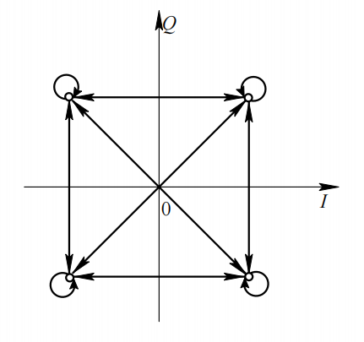

OK-QPSK和QPSK不同的地方是经过串/并变换分成的两路数据，要相互错开（偏置）一个比特，再进行正交解调，以合成输入信号。此输出信号的相位每间隔可能跳变一次，但由于两路信号的相位变化不会同时发生，因而合成信号的相位变化限于±π/2，如下图所示，这说明OK-QPSK不存在±π的相位跳变。

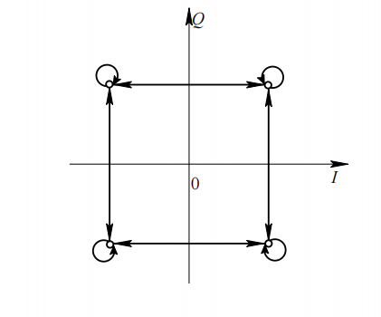

π/4QPSK也是在QPSK的基础上发展起来的，不同的地方是这里把信号的相位平面平分成间隔为π/4的八种相位，八种相位又相间地分成两个相位组，如下图红色的相位点为一组，蓝色的相位为另一组。规定π/4QPSK信号的相位每隔秒必须从一个组跳变到另一个组。如果当前码元的信号相位等于红色组4个相位中的一个，那么，下一码元的信号相位只能变成蓝色组4个相位中的一个，反之也是一样。这说明，符号不同的相位分别构成一个QPSK相量图，只是二者在相位上错开一个相角π/4，这是为什么把这种调制方式称为π/4偏置QPSK的原因。由下图可以看出，在相邻码元之间，信号相位的跳变量共有4种，即±π/4和±3π/4，不会出现±π的相位跳变。

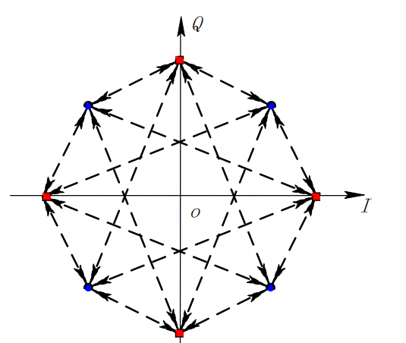

π/4QPSK信号虽然不存在±π的相位跳变，但其功率谱的旁瓣如果不进行抑制，其带外辐射电平仍不能达到要求。工程上对窄带数字调制信号的要求是：在频偏Δf等于传输速率1/时，即归一化频偏Δf=1时，功率谱密度要衰减到-60dB以下。为此，在调制前，需要用滤波器对基带信号进行预处理。但是预调制滤波器的带限作用通常要给已调信号带来程度不同的包络起伏，因此，与其他调制方式一样，π/4QPSK在调制后的功率放大器还必须采取措施（如负反馈技术），以扩大其动态范围，从而减小已调信号在其中发生的频谱扩散。π/4QPSK不属于恒包络数字调制，它所以能提高信号的频带利用率是进行综合处理的结果。

π/4QPSK信号的表示式可以写成





式中，是当前码元信号相位与前一码元相位之差。所谓差分相位编码，就是利用信号的相位差来携带所需传输的信息。对于π/4QPSK信号来讲，对应当前码元数据取值，的取值范围为±π/4、±3π/4四种取值，其编码规则为：AB=00对应π/4相位，AB=01对应3π/4相位，AB=11对应−3π/4相位，AB=00对应−π/4相位。

显然，假设信号的初始相位为0，则当前码元的相位可能有0、π、±π/2、±π/4、±3π/4这八种相位位置，如上图所示，我们令



则有







上式说明和完全取决于前一码元的相位及前后码元的相位差，且和的取值只有固定的0、±1、±1/五种，因此，π/4QPSK信号的包络不是恒定的。

为了获取已调的π/4QPSK信号，只要获取输入的当前码元数据所对应的和的取值，再将其分别与相互正交的载波信号、相乘，并进行减法运算即可，其组成原理如下图所示。

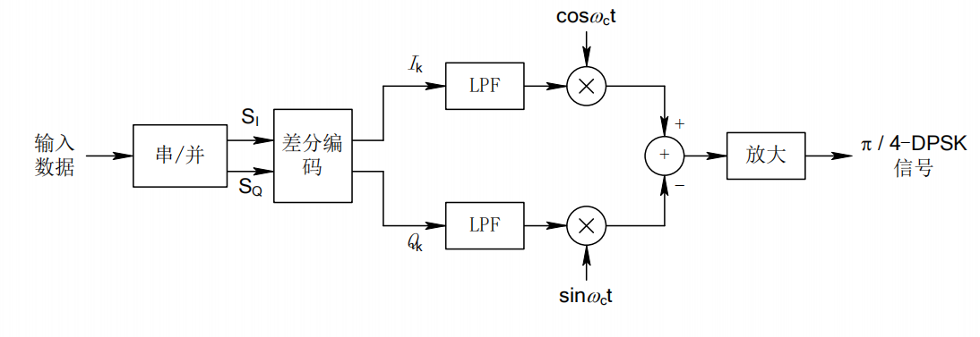

LPF的作用：对 和 进行平滑处理，使得加到正交调制器的信号没有幅值的突变，合成输出的π/4-QPSK信号的相位也趋于平滑，从而进一

步改善其频谱性能。

1. **升余弦滚降滤波器设计与选取**

通信系统中，经常遇到最优滤波器的概率。所谓最优滤波器，实际上都是在某个准则下的最优。匹配滤波器对应的最优准则是输出信噪比（SNR）最大，而且还有一个前提条件是在白噪声背景下。匹配滤波器的表达式为

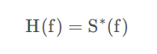

以π/4QPSK调制为例，输入的码元信号，映射后的幅度信号都属于一定时间范围内的方波基带信号，基带信号波形决定了基带的频谱特性，将方波信号进行傅里叶变换，时域波形有限的信号，在频域中时无限展宽的。频域中有限的波形在时域中就无限的展宽，所以经过滤波器限制了频率带宽的时域波形会有无现场的拖尾。因此，在码元数据以一定周期经过滤波器后，每个码元的拖尾都会延伸至其他码元出现的地方，造成幅度的叠加，从而造成每个码元的幅度变化，当幅度畸变到一定程度的时候，就会造成接收端无法正确判决码元的值。数字通信系统的频带是有限的，频带无线的数字信号在数字系统中传输出现波形畸变，在接收端抽样判决时就会出现错误，造成误码甚至根本不能判决。但是，对于数字传输系统来讲，由于只要接收端的基带信号在抽样判决时正确，就可以忽略判决点意外的畸变，另外在抽样判决时往往会稍稍的偏离最佳抽样点，所以也要使最佳判决点附近的波形形变尽量小。因此，必须找到一种既能满足把数字通信信道带宽控制在一定范围内，又不能因为限制了频带范围而产生的码间串扰。要在最佳抽样时刻得到准确的幅度信息，保持信号的无失真传输，奈奎斯特提出了抽样无失真条件，即只需要发射设备、传输信道、接收设备的整个响应满足理想低通特性，即整个系统的传输特性为：

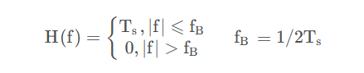

此系统的冲激响应为

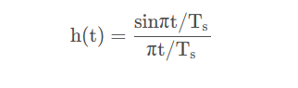

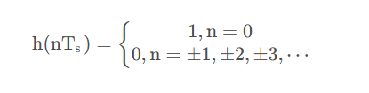

由上面的推导可知，理想低通特性的冲激响应也是无限长的，但是除了在最佳采样点n=0是值为1，其他整数时刻均为零，即当前时刻的抽样值只与冲激响应的零点有关，而与其他时刻的冲激响应无关，因此只要在t =时抽样就可以不受码间干扰的影响。但是理想低通特性的信道是无法在工程中实现的，而且理想低通滤波器的截止频率过于陡峭，冲激响应的旁瓣具有漫长的拖尾现象，这个滤波器也难于实现，拖尾过长使得位定时异常困难，只有在最佳采样点处才能采样到正确的幅度值，只要稍微偏离最佳采样点一点点就会出现错误，所以接近理想低通特性的传输信道没有好的抗定时抖动能力。

根据奈奎斯特最小带宽定理：速率为的数据要无码间干扰地通过传输信道，其最小信号带宽/2这样的无码间干扰传输系统的频带利用率能达到2Baud/Hz。

既然理想低通特性的传输函数难以实现，就需要更符合现实的方式，由此应运而生了奈奎斯特残留对称定理。在理想低通特性的传输函数上加上一个以最小码间干扰传输信道频率为对称中心的传输函数G(f)，得到的新传输函数依然可以满足冲激响应零点位置不变的特性。这个另加的传输函数是一个奇对称实函数，其定义为



修正后的无码间串扰信道传输特性为

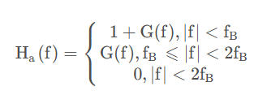

在实际使用中，满足以上传输特性的升余弦滤波器得到了广泛应用。由于不同于有陡峭截止频率的低通滤波器，升余弦滤波器的过渡带平滑，易于工程实现，有效降低了冲激响应的拖尾现象，使抽样定时更加容易。

升余弦滤波器本身是一种有限脉冲响应滤波器，其传递函数的表达式为

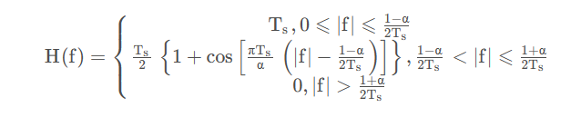

式中，α为大于0小于1的滚降因子。

根据基带传输系统的传输函数



假设信道的传输函数为理想低通特性，即C(f)=1，则基带传输系统的传输函数为

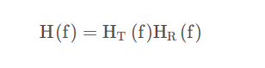

由最佳接收理论可知，当取时，能满足差错率最小，在接收端形成一个匹配滤波器。那么可以得到最佳无码间干扰的基带传输函数为

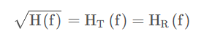

即把一个升余弦滤波器分为两个平方根升余弦滤波器；一个用于发射设备成形滤波，一个用于接收设备抑制噪声进行匹配滤波。具体实现时候是用冲激响应的FIR滤波器，它的特点是具有线性相位。

1. **高斯白噪声信道**

白噪声是功率谱密度为常数的平稳随机过程，即：若广义平稳信号{X(t），t∈T}对任意t+，t∈T，恒有

R()=N0/2б()

S(ω)=N0/2

称他为{X(t),t∈T}为平稳白噪声信号，简称白噪声

通常假定白噪声是零均值的，因此C()=R()。白噪声是一种具有无限带宽的理想随机信号。由于功率谱密度为常数，具有与光学中白色光相同的功率谱分布，因此他被成为白噪声。白噪声定义中采用常数N0/2，使得它的单边功率谱正好为N0。由定义可知，白噪声信号的功率为无穷大，而不同时刻的随机信号彼此不相关，又是也通俗地称这种信号是纯随机的。如果白噪声{X(t),t∈T}的每个随机变量都服从高斯分布，则称为高斯白噪声。根据高斯信号的性质可知，他是无关信号，也就是独立信号。可见高斯白噪声是极其理想的，它代表着信号随机性的一种极限。尽管知道了高斯白噪声的概率特性，但由于其代表着无穷大，我们无法写出概率分布函数或密度函数

高斯分布（正态分布）N（μ，σ2）具有着重要应用，通信中许多随机变量都服从高斯分布。其概率密度函数为：

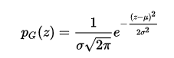

均值：

EX=μ

方差：

Var(X)=σ2

理论分析与工程应用中经常遇到正太随机变量的变换，这些变换衍生出一些重要的分布。其中瑞利分布和莱斯分布是无线电技术与通信工程领域常见的分布。

1. **瑞利平坦衰落**

瑞利衰落信道是一种无线电信号传播环境的统计模型。这种模型假设信号通过无线信道之后，其信号幅度是随机的，即“衰落”，并且其包络服从瑞利分布。这一信道模型能够描述由电离层和对流层反射的短波信道，以及建筑物密集的城市环境。瑞利衰落只适用于从发射机到接收机不存在直射信号的情况，否则应使用莱斯衰落信道作为信道模型。

瑞利分布是一个均值为0，方差为σ2的平稳窄带高斯过程，其包络的一维分布是瑞利分布。其表达式及概率密度如图。瑞利分布是最常用于描述平坦衰落信号接受包络或独立多径分量接受包络统计时变特性的一种分布模型。两个正交高斯噪声信号之和的包络服从瑞利分布。

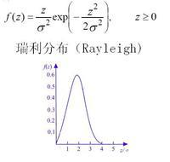

瑞利衰落模型适用于描述建筑物密集的城镇中心地带的无线信道。密集的建筑和其他物体使得无线设备的发射机和接收机之间没有直射路径，而使得无线号被衰减、反射、折射、衍射。

1. **解调原理**
2. 基带差分解调

与DPSK、MSK、ASK等调制信号一样，π/4QPSK的常用解调方式也有相干解调和非相干解调两种方式。显然，如果采用相干解调方式，就需要恢复出相干载波。在静态的情况下，相干解调比非相干解调性能上有优势，但是当在移动通信中时，相干解调的性能优势就荡然无存。这是因为在移动通信过程中，信号的衰落变化大，频移特性变化大，十分不利于相干载波的提取。

非相干解调主要分为鉴频检测和差分解调两种，其中差分解调可以分为基带差分解调和中频差分解调。基带差分解调也需要一个本地载波，不过与接收载波非相干，但是当本地载波和接收载波存在频差时，如果一个码元内的频率偏差使相位偏差达到一定程度时会使系统误码率大量增加。中频差分解调不需要本地载波，解调时时利用接收信号和两个分别延迟一个码元周期和π/2的信号相乘得到的，解调中要求信号的延迟准确才能保证信号能力不过多丢失，如果延迟不准确就会使系统误码性能降低。

下图是基带差分解调电路：

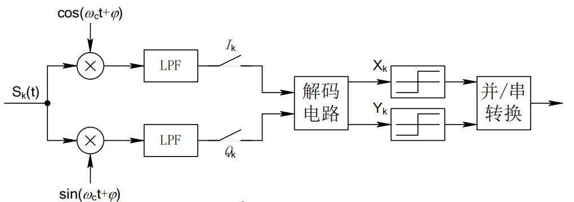

其中

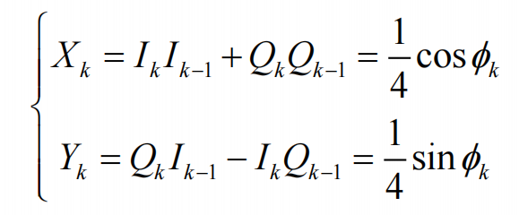

PI /4DQPSK映射关系表如表所示：

|  |  |  |
| --- | --- | --- |
| **映射关系表** | | |
|  |  |  |
| 0 | 0 |  |
| 0 | 1 | 3 |
| 1 | 1 |  |
| 1 | 0 |  |

PI /4DQPSK的信号表达式为：

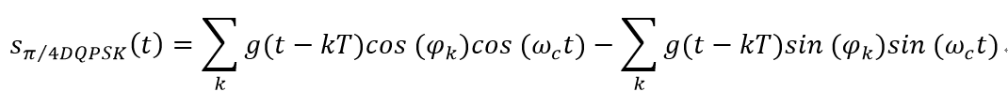

其中=+∆

在接收端，将信号通过载波恢复，低通滤波器，成型滤波器，抽样得到数据ck和dk，即输入差分解码器的同相分路和正交分路为ck和dk。

将和输入到差分解码器，其解码关系如下所示：

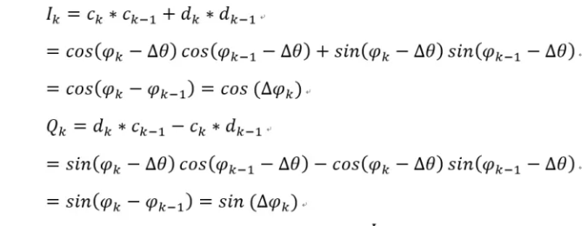

根据上述推导，来实现PI /4DQPSK的解调。

PI /4DQPSK系统的误比特率为：

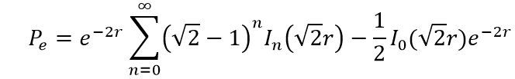

其中：r=E_b/n_0 ，I_n为第一类第n阶修正贝塞尔函数。

1. 相干解调

在衰落信道中，差分解调与相干解调相比硬件电路简单稳定。但是在高斯衰减信道中差分解调与相干解调相比多了2-3dB的衰落。为了更好的了解非相干检测的原理和性能，在此也为相干解调做介绍

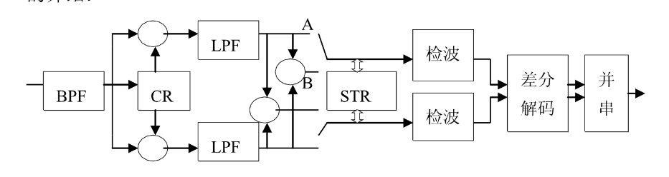

相干PI/4-QPSK调制解调器框图如上。在该解调中，每个直接采样的调制信号只有两阶(±)，缺少了三阶（0，±1）。对于二阶采样信号在信噪比很高的情况下，同相支路和正交支路信号能量相当。对于三阶信号只有一路信号包含噪声，两极信号之间的能量具有很大差别。

在同步所存在的前提下，相干解调的操作如下所示，当信号的两极开关打开到A位置，与QPSK解调方法相同，当信号为三阶时，开关打开到B位置，解调出的信号为：

X2=X1-Y1

Y2=X1+Y1

解调信号（X2,Y2)与（X1,Y1)相比有Π/4相移。3-2阶的想对相移转换使得星座图在“*”和“+”之间来回转变。由于同相支路和正交支路的噪声是不相关的，所以噪声能量变为原来的两倍，因此相干PI/4-QPSK的BER与相干QPSK相同，如果当前信号在“+”位置上，而前一个信号也在“+”位置上，就能够正确的解码；但是当信号在“+”位置上，前一个信号在“*”上，解码数据必须相移-Π/2，即

I=Q Q=I的补数

正确的数据可由一分为二的信号时钟驱动的时钟解调出来。时钟相位与采样信号的开关电路是同步的。同相支路和正交支路信号由采样时钟控制进行并变串变换。

PI/4-QPSK信号的相干解调不如非相干解调容易实现，而且在衰落信道中，其抗随即调频能力也比较差，因而在移动环境中通信，非相干解调常常被采用。但是就抗噪声性能而言，相干解调的误码性能比非相干解调好约2-3dB，因此跳到了通信系统的功率效率，有不少场合，包括移动环境，人们仍然希望采用相干解调，关键问题是如何采取措施使接收端能够获得优良相干载波。目前为止，在无线通信方面，应用到PI/4-QPSK的场合基本上还是应用非相干检测。

1. **频率选择性衰落信道**

由于信道在时域的时延扩散，引起了在频域的频率选择性衰落，且衰落周期T2=1/L，即与时域中的时延扩散程度成正比。多径效应在不同条件会使传输信号发生平坦衰落、时间选择性衰落和频率选择性衰落，主要还是频率选择性衰落。 抗干扰措施假设信号码元长度为T，第i条传输路径的信号时延与信号平均时延之差为△t,则二者的不同组合可产生三种不同的衰落现象。

(1)当信号码元长度T较小，且△t<<T时，将引起“平坦衰落”；

(2)当信号码元长度T较长，且△t<<T时，将引起“时间选择性衰落”；

(3)当信号码元长度T比较小，而△t比较大，且不满足△t<<T，将引起“频率选择性衰落”（这是时间扩散在频域中的反映）。因为多径合成波形有可能落在后续码元时间间隔内，引起码间干扰，因此，频率选择性衰落对于高速数据传输危害最大。

1. **均衡算法**

时域均衡是基于FIR滤波器来设计的。下图为无限长横向滤波器，使用无限长横向滤波器理论上可完全消除ISI，但无法实现，通常使用有限长滤波器来尽可能减小ISI。

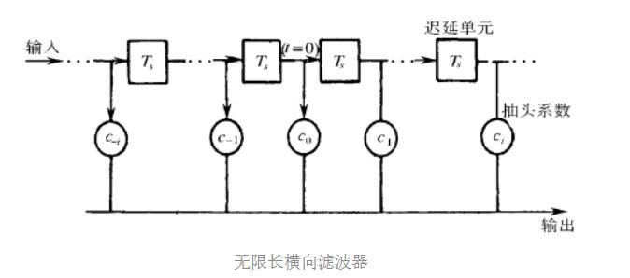

设有限长横向滤波器长度为2N+1，则其单位冲激响应为：

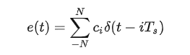

则均衡后输出波形：

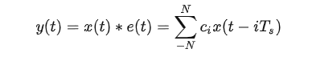

抽样时各个时刻的取值：

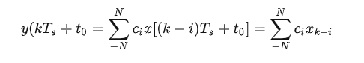

为了消除ISI，我们需要：

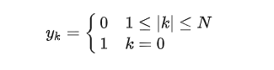

即：

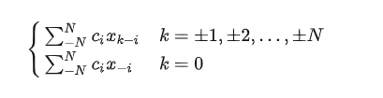

写作矩阵的形式：

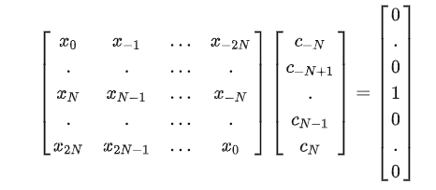

利用这种方式设计各抽头系数，可使在当前抽样时刻其他码元的信号强度接近0，这一方法成为迫零调整法。

衡量均衡效果的参数:

峰值失真：

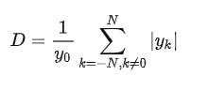

是有用信号样值，D越小越好。

均方失真：

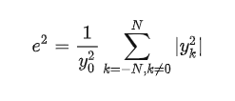

**四、实验步骤及部分实验结果**

1. **参数设定**

根据实验要求设定符号速率为2400Baud/s，采用滚降因子为0.25的升余弦脉冲成形滤波器，我们设定每个符号的采样点数为16，载波频率为2000，信号长度为2000；

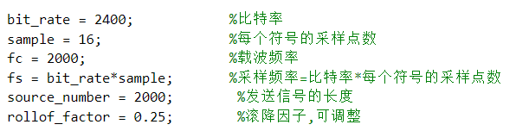

1. **信源信号生成与组帧**

产生随机的01序列作为信源，数据长度2000位，根据题目所给的要求将进行组帧开始和结尾的标志设为[0 1 1 1 1 1 1 0]，方便调试和训练数据

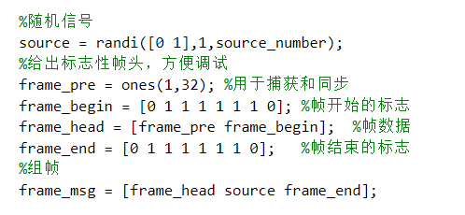

1. **双极性转换**

将信号生成为双极性信号， 该编码特点是将二进制数据中的 1 表示为正电平和负电平交替，而 0 表示为零电平。其显著优点是它能够很好地维持信号的直流平衡，并且有助于检测传输错误。由于正电平和负电平的数量相等，双极性编码不会产生直流分量，这有助于消除传输信号中的直流偏移问题，更适宜在信道中传输。



1. **差分相位编码**

二进制信息分成I分量与Q分量，其中I分量使用偶数位数据，Q分量使用奇数位数据，并设置初始状态，xk与yk向量初始化全为1，长度比消息源多一位。

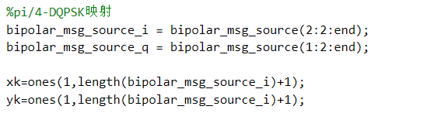

通过条件判断相邻 I 和 Q 分量的值，计算相位增量，同时更新xk与yk向量。根据不同的I、Q值选择不同的相位增量进行计算。

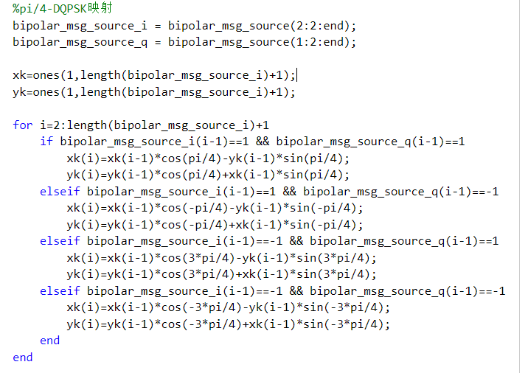

差分相位编码后I路和Q路时域波形如下

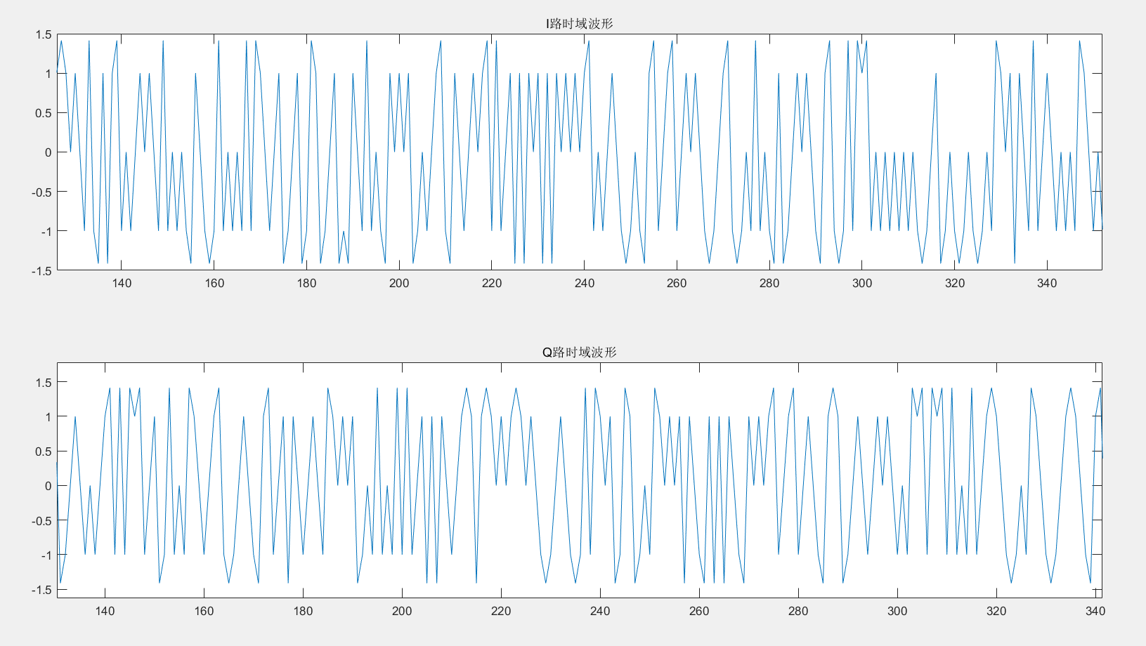

1. **上采样**

上采样是指将数字信号的采样率提高的过程，即在原有采样点之间插入新的采样点，从而增加信号的采样率。上采样通常用于提高信号的分辨率，以便进行更精细的处理。数据分析中，上采样可以提高数据的时间分辨率，获取更精细的数据信息；

I路与Q路上采样：在I、Q路向量的每个元素后插入simple-1个零值来实现上采样。然后再计算相位增量并更新 xk 和 yk：

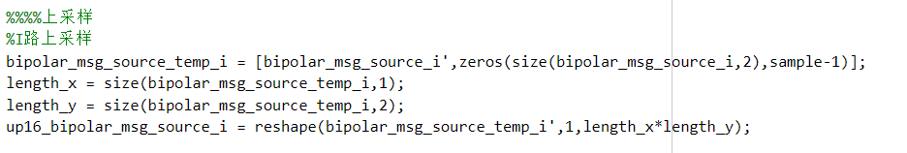

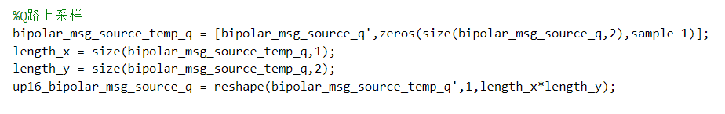

I路上采样后时域和频域波形：

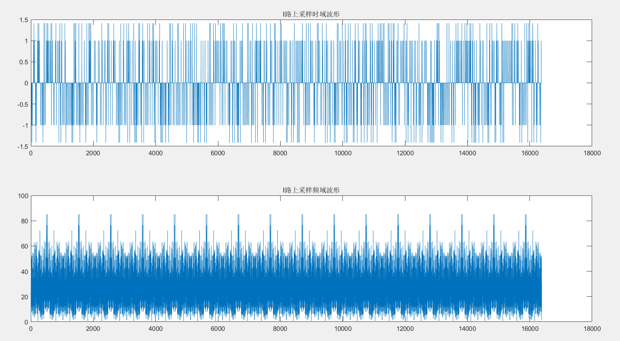

Q路上采样后时域和频域波形：

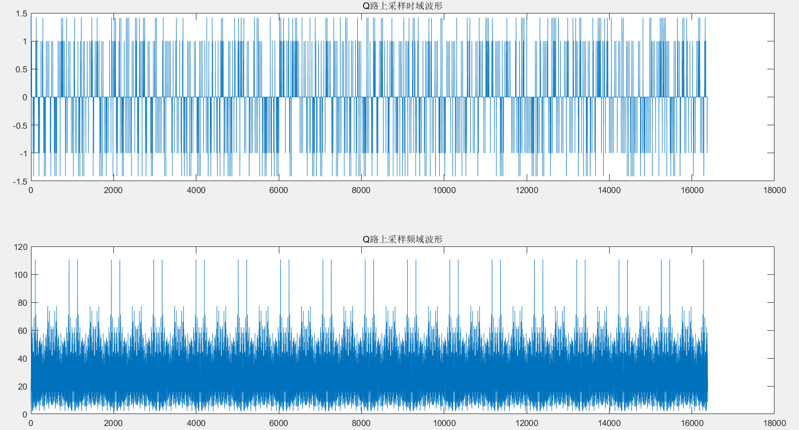

1. **滚降滤波器**

我们采用Matlab系统自带函数rcosdesign函数设计滚降滤波器，之后采用conv函数对于I路和Q路上采样后的数据进行滤波操作。并计算滚降滤波器的延时时长。

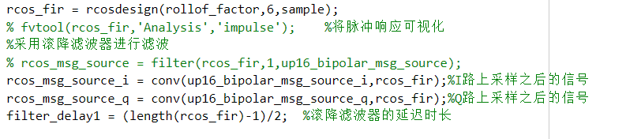

I路通过成型滤波器后时域和频域波形：

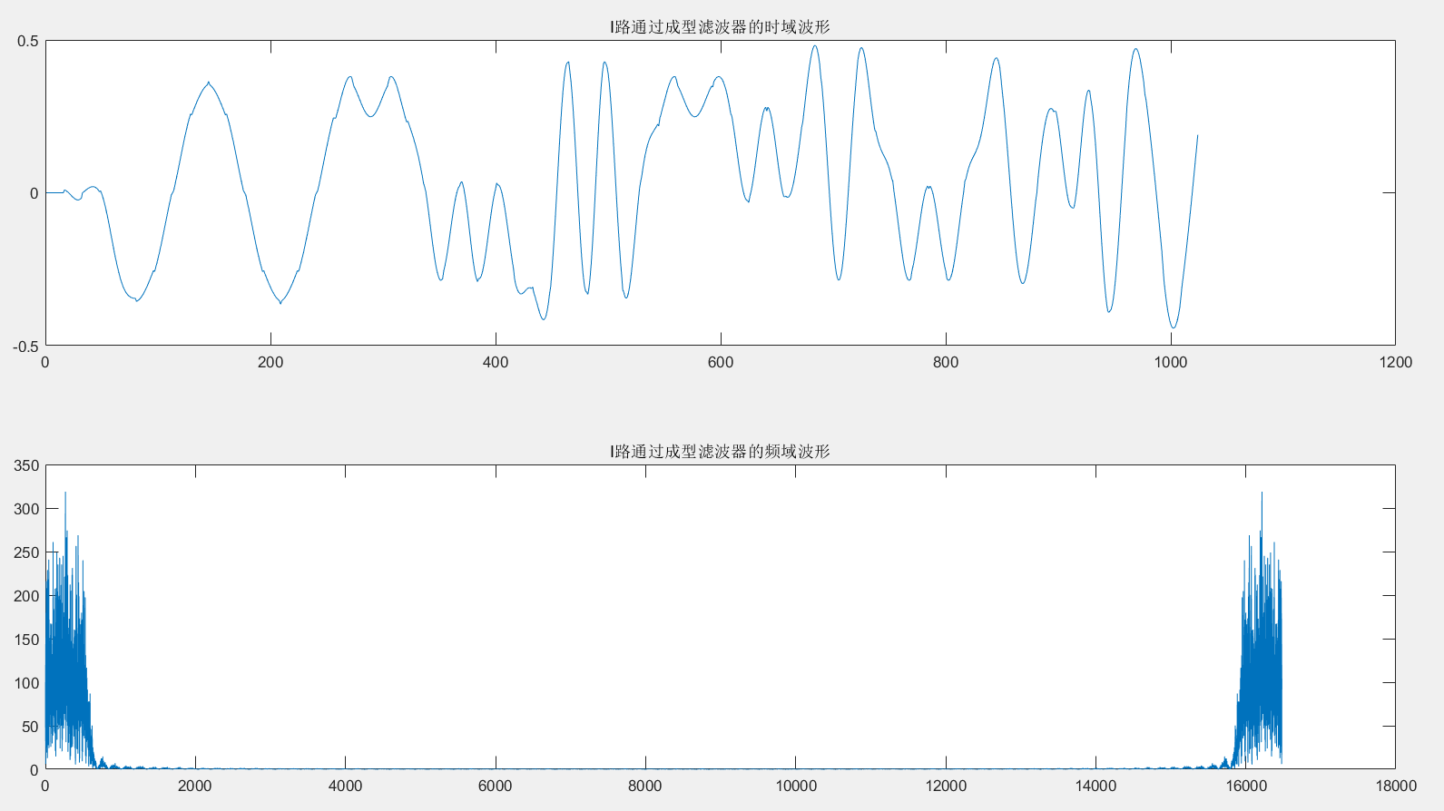

Q路通过成型滤波器后时域和频域波形：

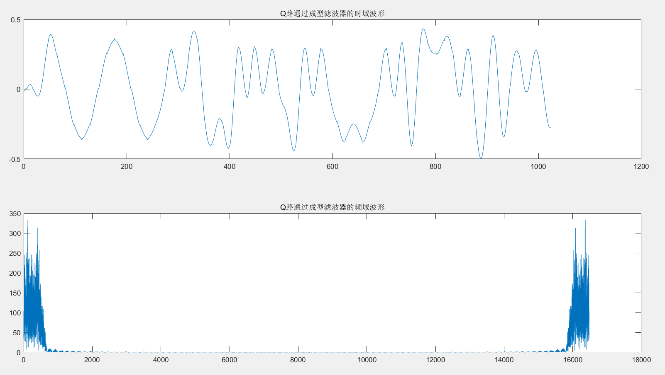

1. **调制结果**

根据电路框架流程图将I路和Q路信号分别与余弦和正弦载波相乘，然后将结果相减，形成一个调制后的信号并发送。



载波调制后时域和频域波形：

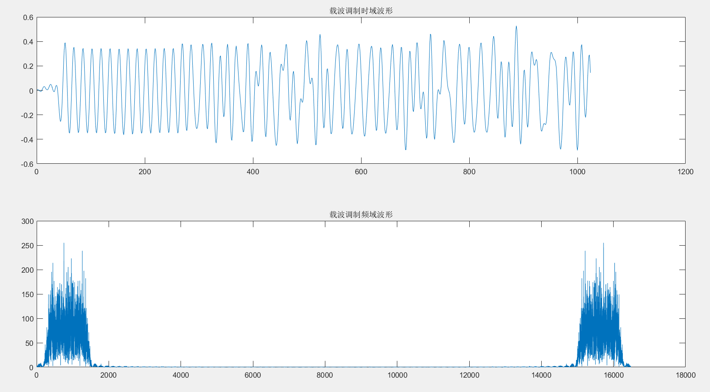

1. **信道以及噪声**
2. AWGN

设置噪声信噪比的范围，并将其转换成线性域。再将不同信噪比范围的高斯白噪声添加到调制后的信号中，模拟信号通过噪声信道的的情况。

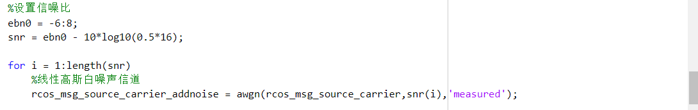

通过AWGN后的时域信号

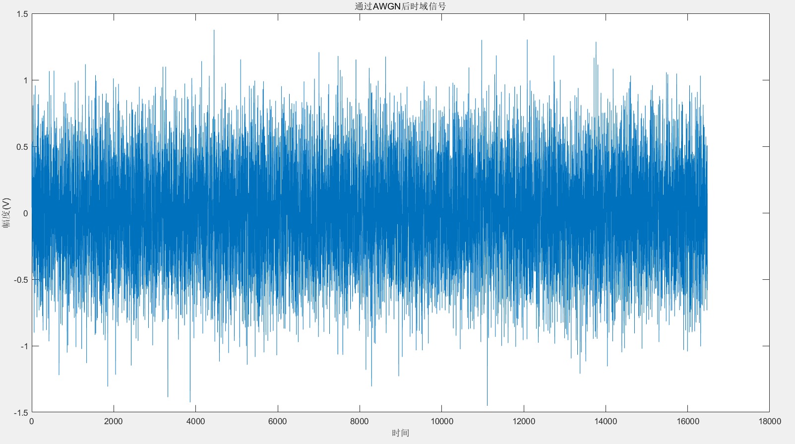

1. 瑞利平坦衰落

建立瑞利分布信道，采用两个互相独立的高斯随机变量生成瑞利分布信道的信道参数h，这是一个复数高斯随机变量。

最后将加噪后的噪声通过该瑞利分布信道。



通过AWGN后又经历瑞利平坦衰落后的时域信号

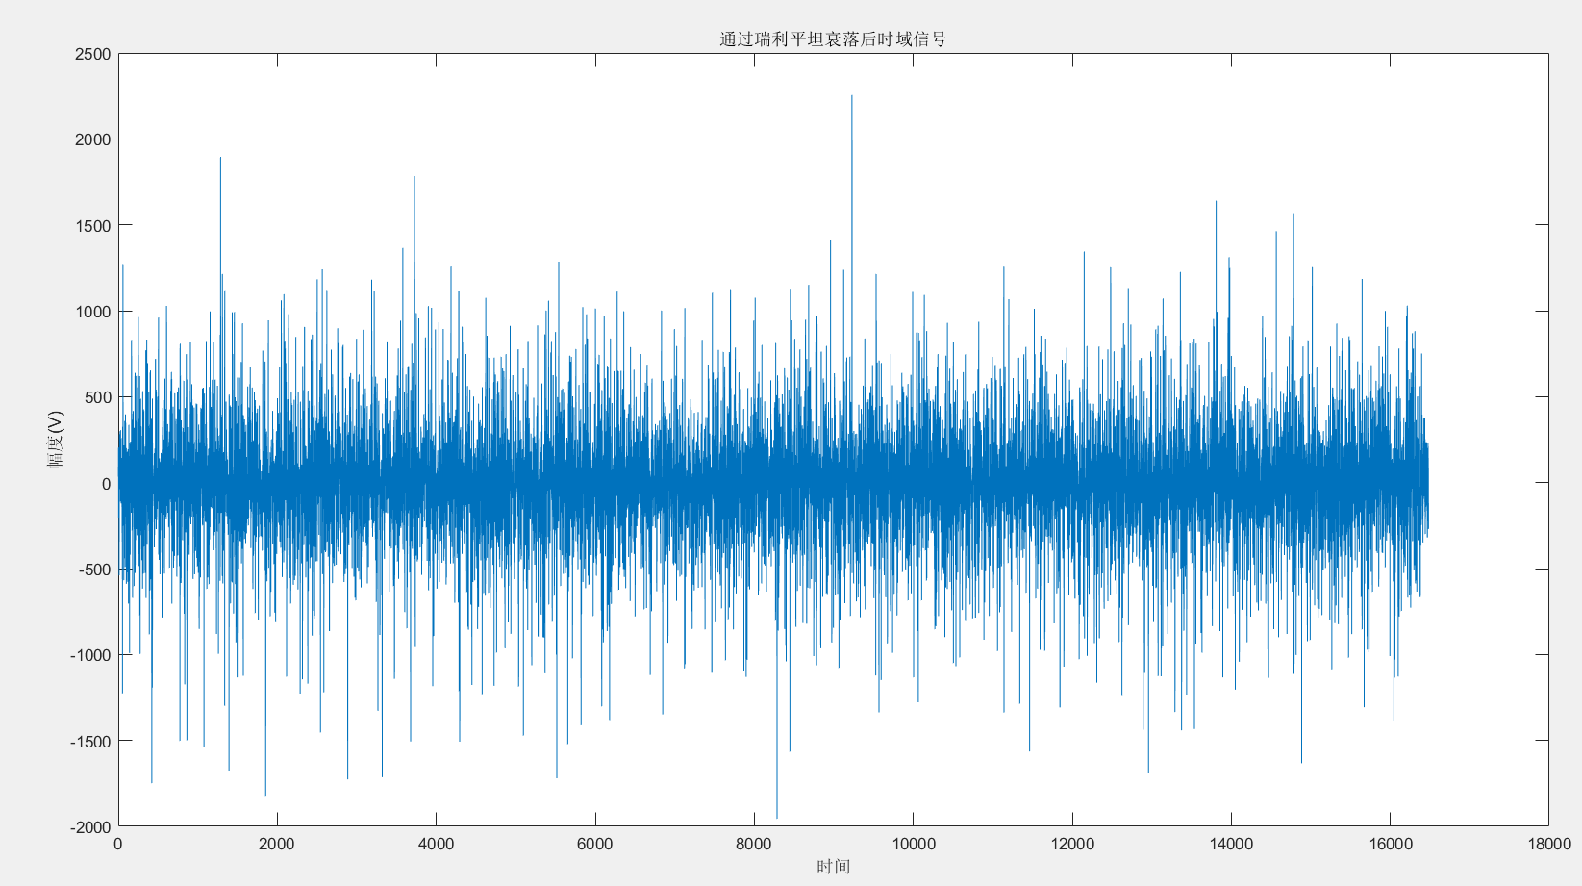

1. **接收机**

解调I分量与Q分量，其中I分量为通过噪声后的信号与原载波的余弦部分相乘得到，而Q分量为通过噪声后的信号与原载波的正弦部分相乘后取负得到。



I路载波恢复后的时域和频域波形：

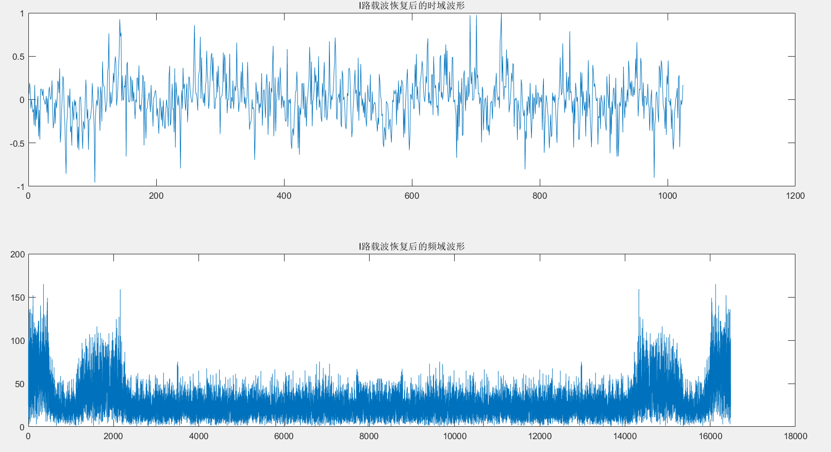

Q路载波恢复后的时域和频域波形：

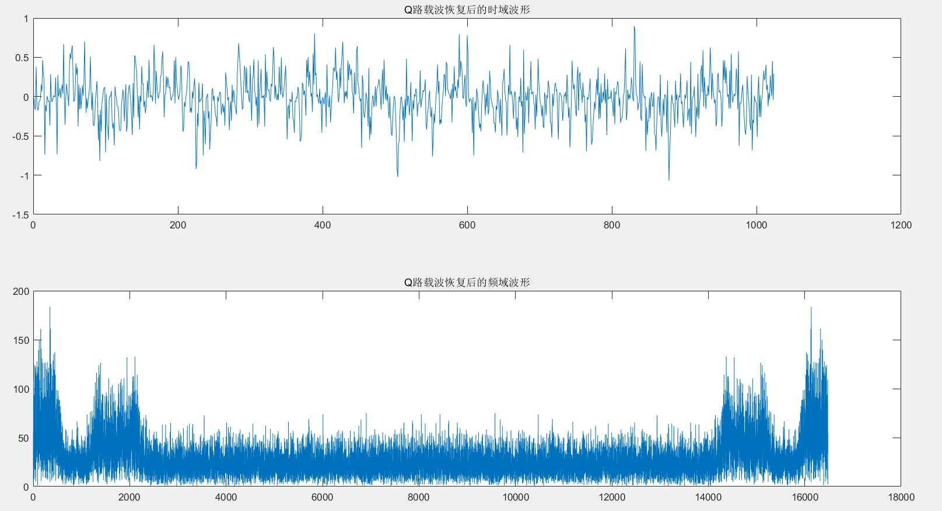

1. **低通滤波**

使用汉明窗设计一个128阶低通带线性相位的FIR滤波器，将之前解调后的I分量与Q分量通过该低通滤波器得到新的I分量与Q分量。然后计算低通滤波器的延时时长。

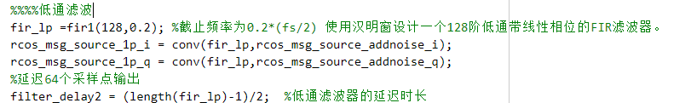

I路低通滤波后的时域和频域波形：

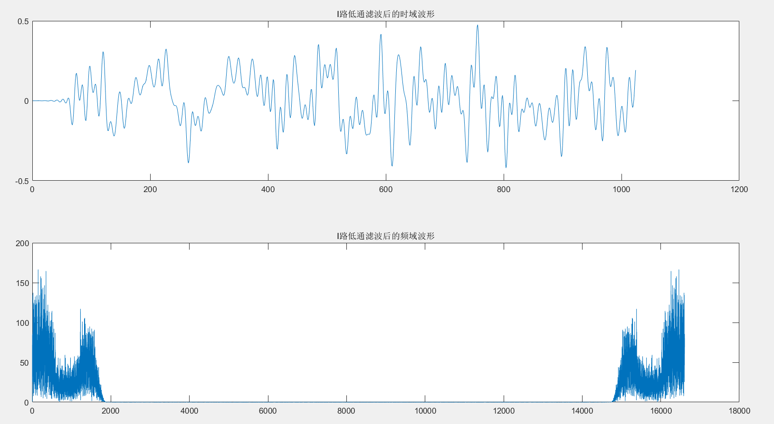

Q路低通滤波后的时域和频域波形：

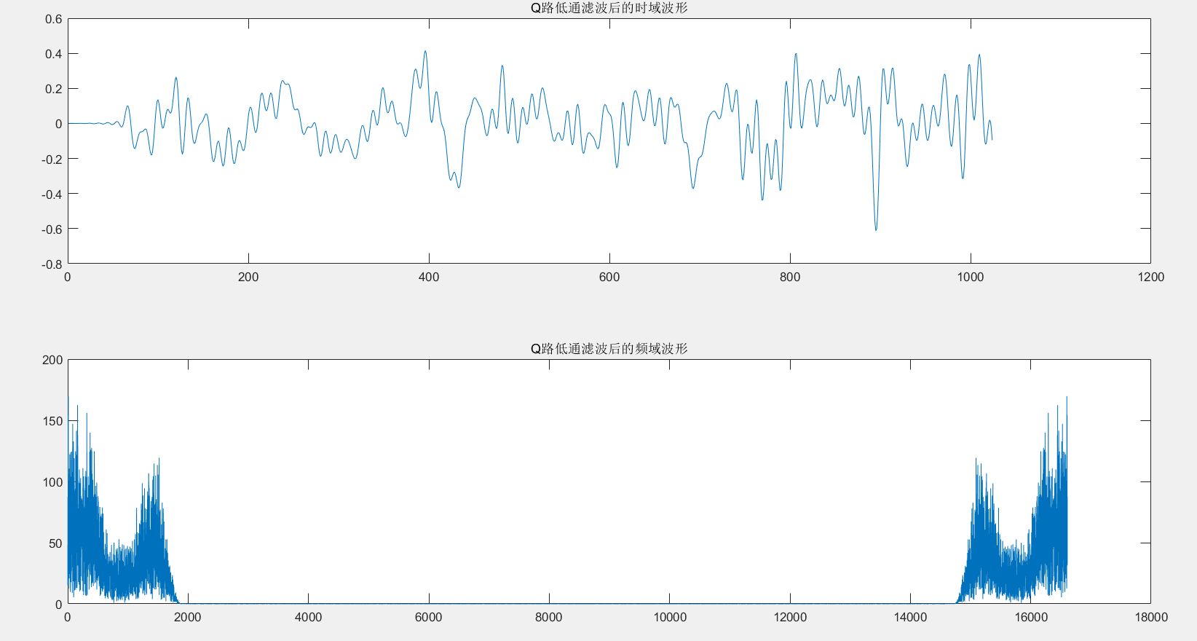

1. **匹配滤波**

生成升余弦匹配滤波器，将通过低通滤波器后的I路与Q路信号进行匹配滤波，观察匹配滤波后的波形。然后计算匹配滤波器的延时时长。

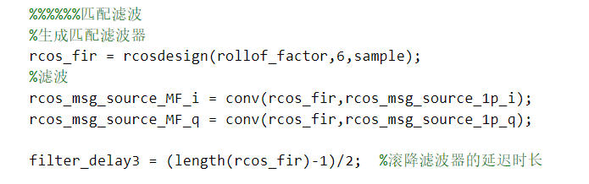

I路匹配滤波后的时域和频域波形：

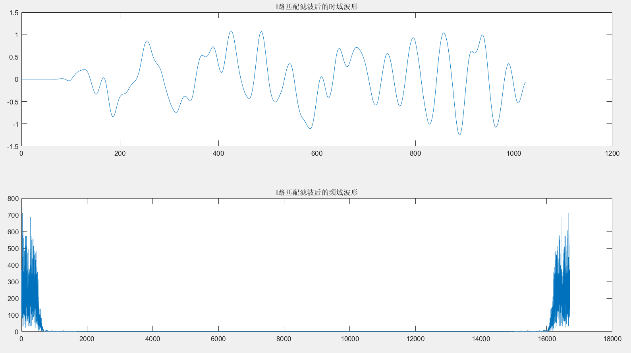

Q路匹配滤波后的时域和频域波形：

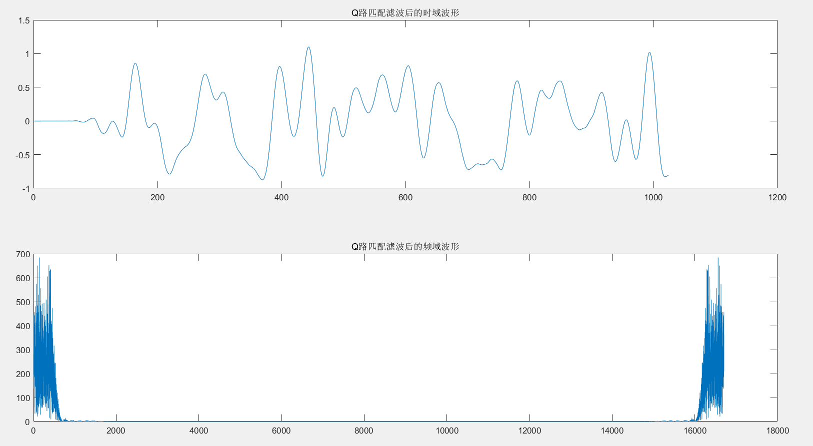

1. **均衡采样**

根据均衡算法，再由之前三个滤波器的延迟计算出最佳采样点的位置。



1. **下采样**

下采样是指将数字信号的采样率降低的过程，即通过去除部分采样点来减少信号的采样率。下采样通常用于降低信号的复杂度，以便减少计算量和存储空间。

为了实现这一过程，我们从匹配滤波后的I路与Q路信号中提取最佳采样点，从总延迟处开始，每隔sample个采样点提取一个数据点，直到信号的结束位置减去总延迟。

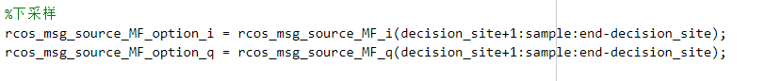

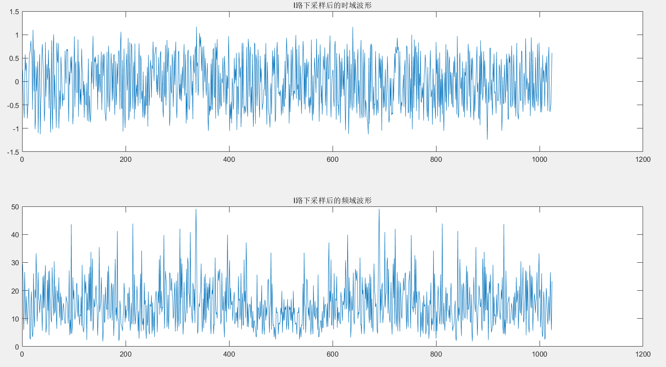

Q路下采样后的时域和频域波形：

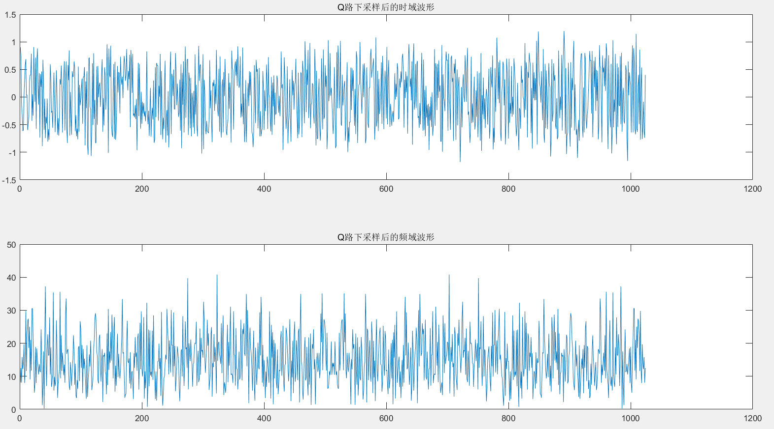

1. **译码**

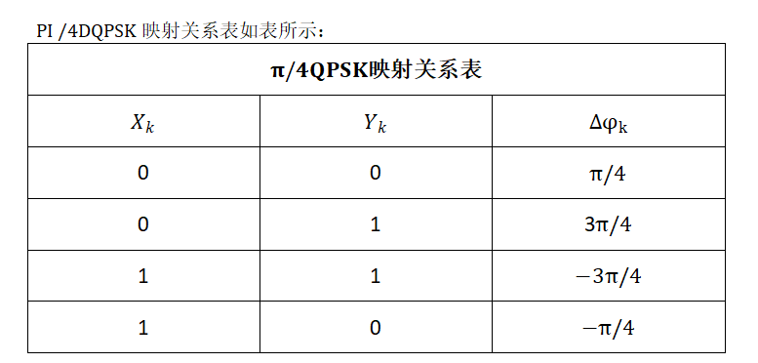

首先生成两个用于储存解调后I、Q路信号的向量，并初始化其中元素。接着对下采样后的I路与Q路信号的第一个采样点进行解调——为二者的第一个元素进行线性变换后得到。

而从第二个采样点开始，采样点均为与前一采样点的I路与Q路信号进行线性变换后得到。

最后对解调后的I信号与Q信号进行判决，小于0判决为0，否则判决为1。

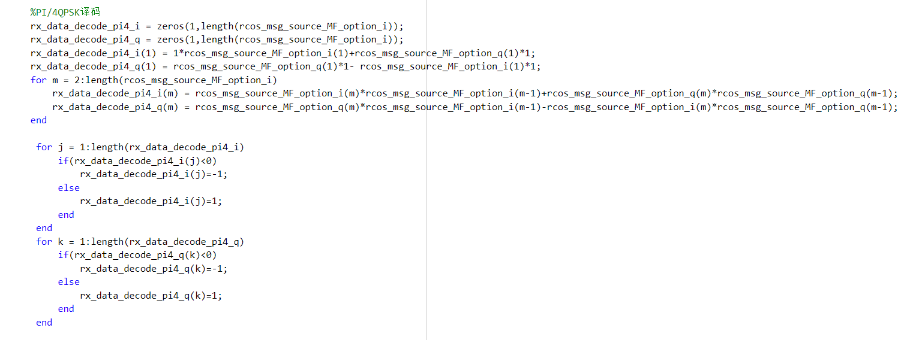

译码结果：

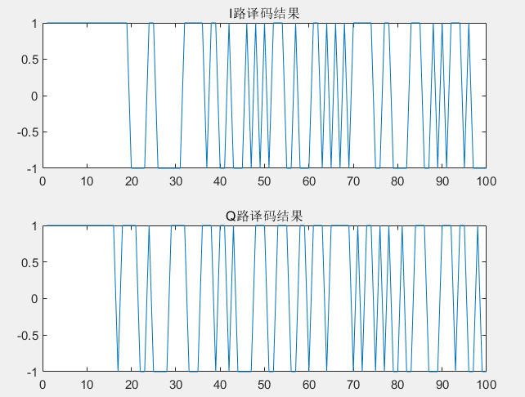

1. **串并转换**

进行串并转换得到最终的解调数据

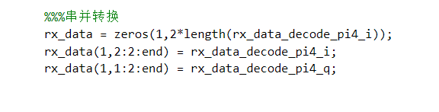

1. **不同信噪比下误码率分析**

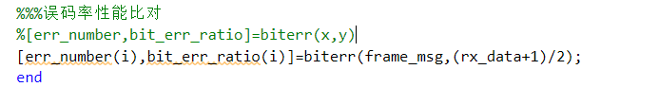

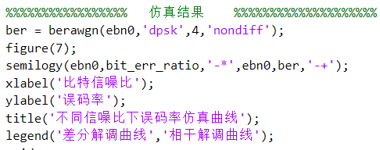

得到下图仿真曲线

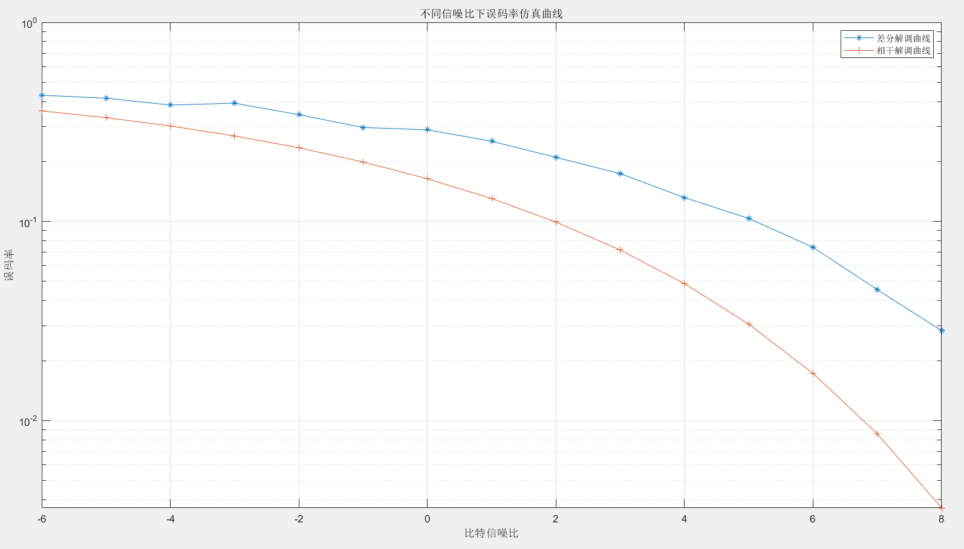

由上图可知相干解调的误码性能要优于非相干解调的误码性能，因此在不少场合，包括移动环境，人们依旧希望采用相干解调。但因相干解调不如非相干解调容易实现，并且其在衰落信道中抗随即调频的能力比较差，因而在移动环境中通信，一直采用的依然是非相干解调。

**五、实验心得**

PI/4-QPSK调制技术是QPSK及 OQPSK调制技术的一种折衷，在本次仿真设计中，主要对PI/4-QPSK的调制与解调进行了研究，应用Matlab对PI/4-QPSK的调制解调过程进行仿真并对不同解调方式的性能做了分析对比。

在本次实验中，我们设计并实现了一个完整的π/4QPSK点到点通信系统仿真程序。通过这个实验，我们深入理解了π/4QPSK调制、解调过程，分析了其在不同信道条件下的性能，并通过波形和频谱图的绘制，深入探讨了信号的特性和系统的误码率性能。

除此之外，我们还系统的学习了π/4-QPSK的调制与解调原理，π/4-QPSK的调制相对简单、方法单一，但对滤波器的要求较为严格，对于π/4-QPSK在满足基带调制信号发射之前，要经过限制带宽和消除码间干扰(ISI)的滤波器。采用的升余弦滚降滤波器是满足奈奎斯特第一准则(零ISI)的滤波器，为了实现更好的解调性能，升余弦滚降滤波的通道特性可以由两个平方根升余弦滚降滤波器来完成:一个用于发送器一侧限制发送波形，另一个用在接收器一侧提供匹配的滤波解调。

由于影响系统性能优劣的关键是解调技术，对于 π/4-QPSK的解调有相干解调和非相干解调两种基本方法，由于避免了提取载波的工作，实施起来比较简便，目前非相干解调得到了广泛的应用。本设计即采用属于非相干解调方式的差分解调实现π/4-QPSK信号的解调。不同的解调技术由于自身存在的不可克服的缺陷，而使得解调的性能会受到一定的影响，当然不同的信道也会对解调性能产生影响。

最后，通过本次实验，我们将课堂上学习到的理论知识结合到实验设计中去，加深了对π/4QPSK调制解调的理解，锻炼了我们对于Matlab程序的使用能力，培养了我们在实践中思考并动手解决问题的能力，对于日后的学习与工作都有不小的帮助。